私募基金管理人登记及私募基金产品备案月报（2020年第4期）

一、私募基金管理人登记及私募基金产品备案总体情况
截至2020年4月底，中国证券投资基金业协会（以下简称“协会”）存续登记私募基金管理人24599 家，较上月存量机构增加15家，环比增长0.06%；存续备案私募基金85382只，较上月增加311只，环比增长0.37%；管理基金规模14.34万亿元[1]，较上月增加880.54亿元，环比增长0.62%。私募基金管理人在从业人员管理平台完成注册的全职员工14.68万人[2]，较上月增加1973人，环比增长1.36%；其中，取得基金从业资格的员工13.57 万人，较上月增加715人，环比增长0.53%。
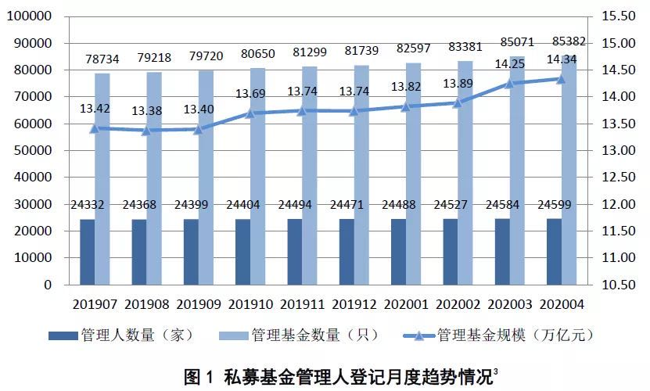
自资产管理业务综合报送平台（以下简称“AMBERS系统”）上线以来，在新系统登记私募基金管理人10865家[4]，平均退回补正次数2.14次。2020年4月在AMBERS系统新注册账号的机构191家，提交私募基金管理人登记申请的机构110家，申请过程中放弃登记的机构12家，办理通过机构80家，平均退回补正次数1.91次；当月注销私募基金管理人65家。
自AMBERS系统上线以来，在新系统备案私募基金69633只[5]，平均退回补正次数1.38次[6]。2020年4月在AMBERS系统备案通过私募基金1384只，备案基金规模666.87亿元，平均退回补正次数0.92次；当月清算私募基金994只。
根据《关于进一步规范私募基金管理人登记若干事项的公告》及《关于加强私募基金信息披露自律管理相关事项的通知》 相关要求，940家私募基金管理人新被列入异常机构名单。截至 2020年4月底，被列入异常机构名单并对外公示的私募基金管 理人达4913家，其中，未按时通过AMBERS系统履行季度更新义务累计达2次的私募基金管理人3659家，未按时通过私募基金信息披露备份系统备份私募证券投资基金2018年第三季度及以后各期季报和年报、私募股权（含创业）投资基金2018年及以后各期半年报和年报等信息披露报告累计达2次的私募基金管理人2677家，未按时通过AMBERS系统提交年度经审计财务报告的私募基金管理人1183家。
截至2020年4月底，根据《私募基金登记备案相关问题解答（十四）》，协会已将159家不予登记申请机构及所涉127家律师事务所、281名律师对外进行了公示，2020年4月新增不予登记申请机构2家。
截至2020年4月底，根据2018年12月发布的更新版《私募基金管理人登记须知》，协会累计中止办理617家[7]相关机构的私募基金管理人登记申请，目前仍处于中止办理状态的机构222家，其中，2020年4月中止办理32家相关机构的申请。
二、不同机构类型私募基金管理人、不同基金类型私募基金相关情况
截至2020年4月底，存续登记私募证券投资基金管理人8887家，较上月增加2家；私募股权、创业投资基金管理人14991家，较上月增加17家；其他私募投资基金管理人716家，较上月减少4家；私募资产配置类管理人5家。
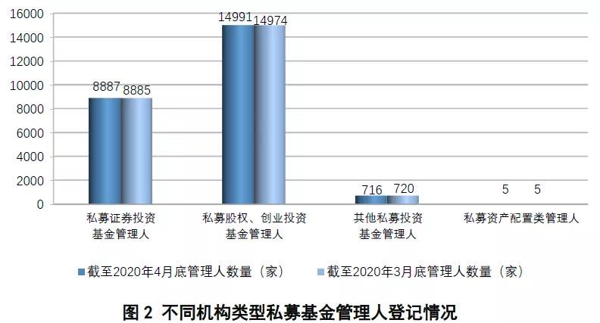
截至2020年4月底，存续备案私募证券投资基金44277只，基金规模2.62万亿元，较上月增加107.30亿元，环比增长0.41%；私募股权投资基金28910只，基金规模9.01万亿元，较上月增加741.50亿元，环比增长0.83%；创业投资基金8636只，基金规模1.34万亿元，较上月增加687.81亿元，环比增长5.42%；其他私募投资基金3550只，基金规模1.36万亿元，较上月减少657.92亿元，环比下降4.61%；私募资产配置基金9只，基金规模8.38亿元，较上月增加1.85亿元，环比增长28.42%[8]。
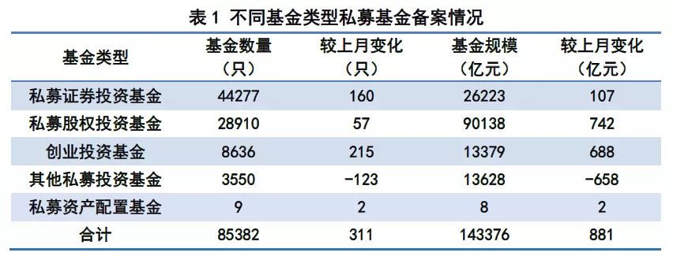
三、私募基金管理人地域分布情况
截至2020年4月底，存续登记私募基金管理人数量从注册地分布来看（按36个辖区），集中在上海、深圳、北京、浙江（除宁波）、广东（除深圳），总计占比达70.81%，略低于3月份的70.88%。其中，上海4714家、深圳4542家、北京4378家、浙江（除宁波）2060家、广东（除深圳）1724家，数量占比分别为19.16%、18.46%、17.80%、8.37%、7.01%。具体情况见下表：
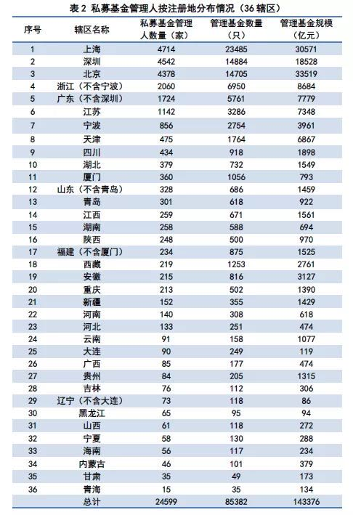
本月新登记80家私募基金管理人中，注册地主要集中于上海、北京和深圳，数量分别为15家、11家和10家，合计占本月新登记管理人总数的45.00%。
四、合伙型、公司型私募基金地域分布情况
截至2020年4月底，存续备案合伙型、公司型私募基金数量从注册地分布来看（按36个辖区），集中在浙江（除宁波）、深圳、宁波、江苏和广东（除深圳），总计占比达53.48%。其中，浙江（除宁波）4200只、深圳3601只、宁波3214只、江苏3039只、广东（除深圳）2800只，数量占比分别为13.33%、 11.43%、10.20%、9.64%、8.88%。具体情况见下表：
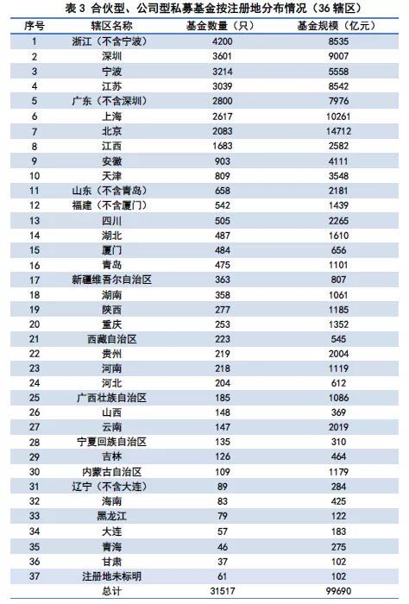
五、私募基金管理人管理基金规模情况
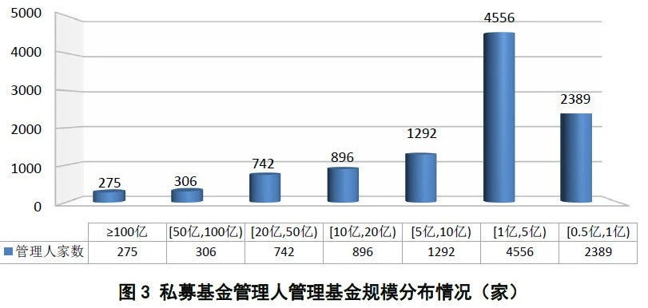
截至2020年4月底，存续登记私募基金管理人管理基金规模在100亿元及以上的有275家，管理基金规模在50亿—100亿元的有306家，管理基金规模在20亿—50亿元的有742家，管理基金规模在10亿—20亿元的有896家，管理基金规模在5亿—10亿元的有1292家，管理基金规模在1亿—5亿元的有4556家，管理基金规模在0.5亿—1亿元的有2389家。截至2020年4月底，已登记的私募基金管理人有管理规模的共21324家，平均管理基金规模6.72亿元。

[1]私募基金管理人登记及私募基金产品备案月报所提供的私募基金管理人管理基金数量及规模相关数据，为正在运作的基金数量及基金规模，不包含已清盘的基金数量及规模。关于管理基金规模，以相关基金填报的运行表中期末净资产为准，其中，如相关基金新设立，且暂未更新运行表，以募集资金规模为准。
[2]协会从业人员管理平台于2020年1月10日进行系统升级改造和数据迁移，由于技术原因，在原从业人员管理平台（person.amac.org.cn）注册账号但没有完成基金从业资格注册（或无资格信息登记）的人员数据无法迁移，2020年3月以来私募基金管理人在从业人员管理平台完成注册的全职员工数量统计未含包相关人员。为不影响私募基金管理人从业人员数据的准确性，相关人员可以通过新从业人员管理平台（human.amac.org.cn）重新注册账号并完成基金从业资格注册。
[3]本图所列示相关数据均为相应月末的时点数据。
[4]该数据包含截至2020年4月底已注销私募基金管理人。
[5]该数据包含截至2020年4月底已清算私募基金。
[6]本文提到的私募基金产品备案平均退回补正次数相关统计不包含自2018年4月份以来在“资产管理业务综合报送平台”证券期货经营机构资管产品备案模块备案的聘请私募基金管理人担任投资顾问的相关产品。
[7] 1家机构存在多次被中止办理情形的，本数据仅按1家机构统计。
[8]本文提到的私募证券投资基金、私募股权投资基金、创业投资基金、其他私募投资基金均包含相应FOF基金，其中，私募证券投资基金包含自主发行类及顾问管理类。

